設計仕様書（要求忠実版）: 簡易POSアプリ（Lv1 + Lv2）
本書は「Lv2_簡易POSアプリ_要件定義書_要求忠実版.md」（以下、要件定義書）を入力とし、課題で指定された設計項目（UML 4 種、ER 図、入力値・商品数の下限上限、エラー処理、API 一覧、セキュリティ対策）を、要求一覧にある機能の範囲で定めたものである。前版（Lv2_簡易POSアプリ_設計仕様書.md）にあった要求外の機能（管理 API、現金決済、会計キャンセル、監査ログ、冪等キー、権限区分、ログアウト等）は除いた。課題の指定を満たすために本書が置いた提案値・提案事項は ★ で示し、要件定義書 9.3 の確認事項（Q-n）に紐づける。

1. はじめに
項目 | 内容
入力 | 要件定義書（要求忠実版）v1.0。識別子 FR / SC / D / DR / N / P / I / Q はそのまま参照する
出力 | 本書と図 9 枚（PNG。Mermaid ソースは付録 A）
読者 | 課題の評価者、および実装者
範囲 | システム構成、ユースケース、業務フロー、画面、データ、API、シーケンス、クラス、設定値、エラー処理、セキュリティ。ソースコードは含まない
凡例 | ★ … 要求一覧に明文がなく、課題の指定項目を満たすために本書が置いた提案。対応する確認事項（Q-n）を併記する
識別子 | UC-nn（ユースケース）、DB-n（DB 規約）、API-nn / API-Pn、BFF-n、SEC-nn、ERR-n、定数は大文字スネークケース

2. システム構成
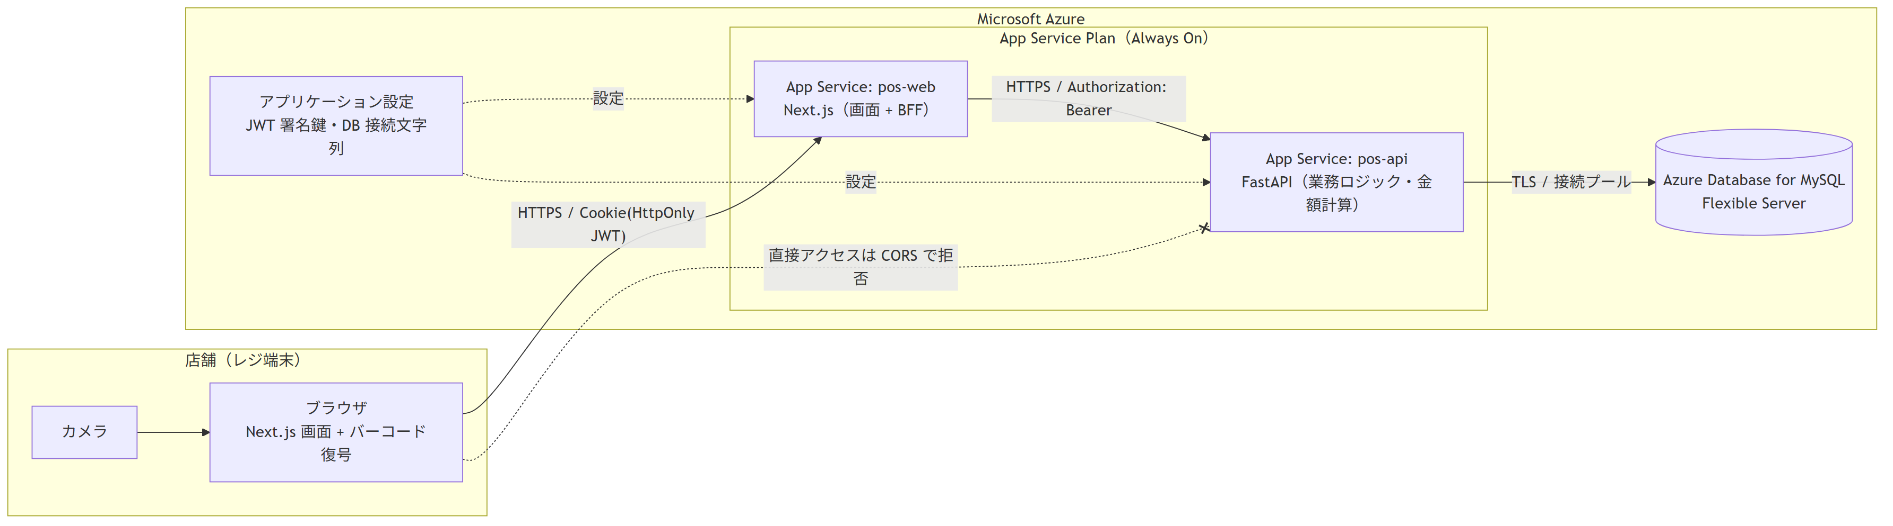
コンポーネント | 技術 | 役割 | 対応
ブラウザ（レジ端末） | カメラ付き端末のブラウザ | 画面の表示・操作、バーコードの復号（映像はサーバへ送らない）、購入リストの状態保持 | P-5, N-05
pos-web | Next.js | 画面の配信。Route Handler による BFF（Cookie ⇄ Bearer の変換、入力検証、FastAPI への中継） | P-2, N-01
pos-api | FastAPI、SQLAlchemy | 認証、金額計算の正本、取引の保存 | P-3, N-01
MySQL | Azure Database for MySQL Flexible Server | データの永続化 | P-4, N-02
アプリケーション設定 | App Service の設定 | JWT 署名鍵、DB 接続文字列。リポジトリに置かない | SEC-01

Azure 上の配置は要件定義書 7 章のとおり App Service（Always On）とする。N-03・N-04 を満たすためBasic 以上のプランを用いる（Always On は Free / Shared プランでは使えない）。
ブラウザが直接通信する相手は pos-web のみ。pos-api は BFF からの要求だけを受け（CORS で他オリジンを拒否）、MySQL は pos-api からのみ接続を受ける（ファイアウォール）。

3. ユースケース
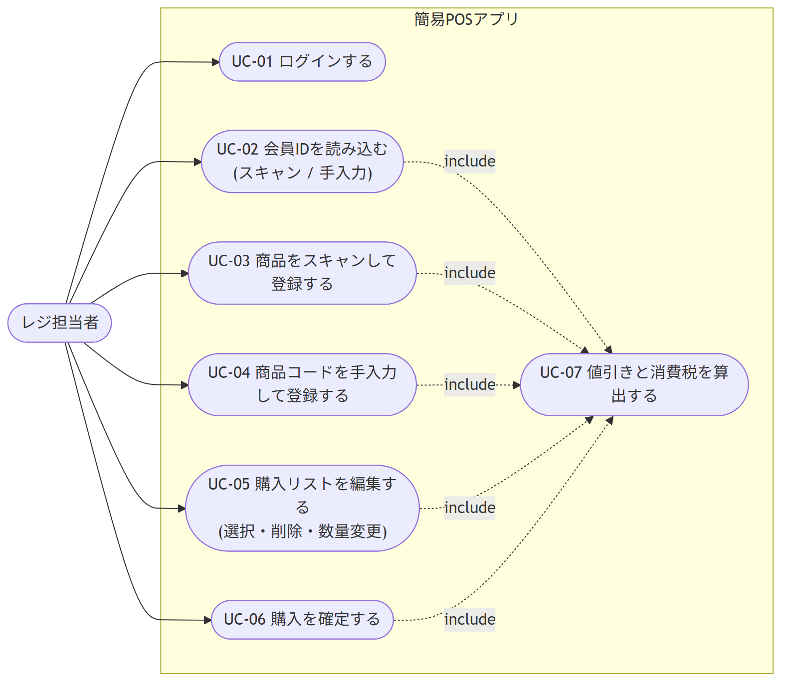
アクターはレジ担当者のみ（要求一覧に登場する利用者はレジ担当者だけ）。
UC | 名称 | 概要 | 要件 | API | 画面
UC-01 | ログインする | 担当者ID・パスワードで認証し POS 画面へ | FR-01 | API-01, 02 | SC-01
UC-02 | 会員IDを読み込む | スキャンまたは手入力。登録済み商品にも値引きを適用 | FR-02, FR-06-7 | API-04, 05 | SC-02-03〜06
UC-03 | 商品をスキャンして登録する | カメラでコードを読み取り購入リストへ | FR-03-1〜2, FR-04 | API-03, 05 | SC-02-07, 13, 14
UC-04 | 商品コードを手入力して登録する | コード入力→読み込み→名称・単価表示→追加 | FR-03-3〜5, FR-04 | API-03, 05 | SC-02-08〜12
UC-05 | 購入リストを編集する | 行を選択し、削除または数量変更 | FR-05 | API-05 | SC-02-15〜18
UC-06 | 購入を確定する | 購入結果を保存し、税込・税抜合計をポップアップで表示。閉じると画面をクリア | FR-07, FR-08 | API-06 | SC-02-20, 21
UC-07 | 値引きと消費税を算出する | （内部）購入リストと会員IDから値引き・税率・合計を算出 | FR-06, FR-07 | API-05 | SC-02-14, 19

4. 業務フロー
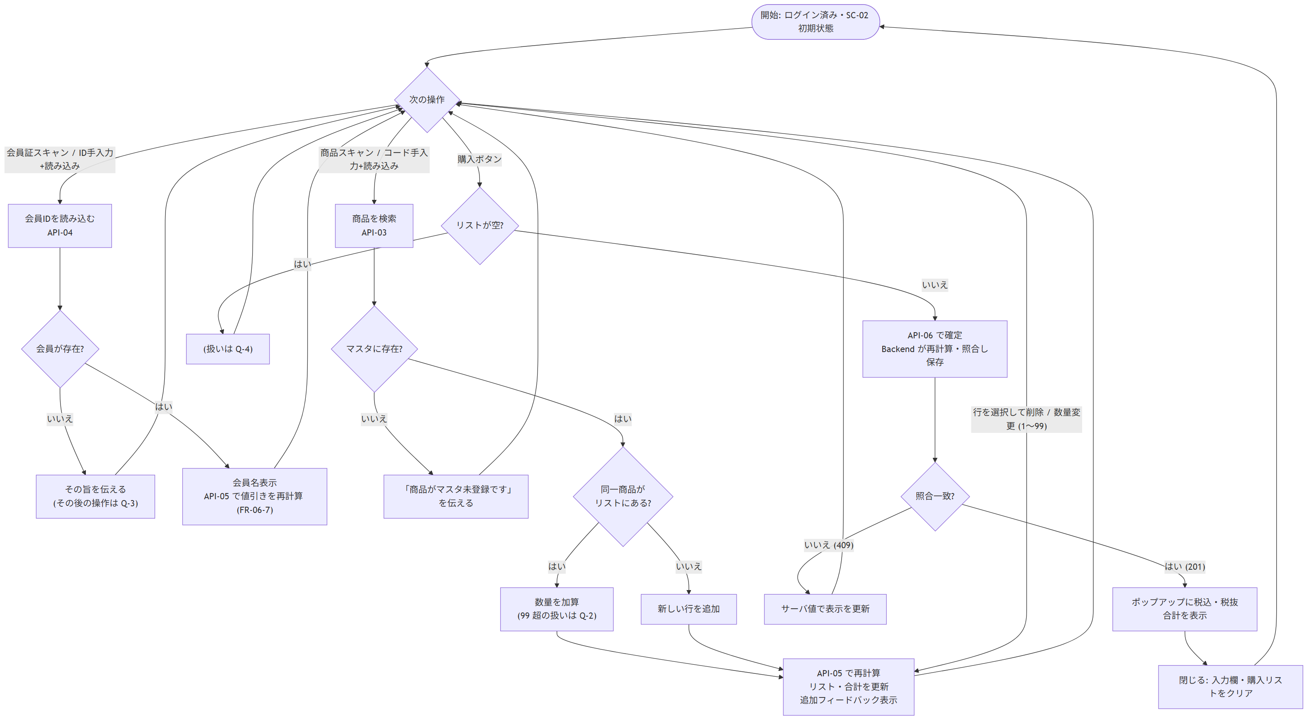
分岐 | 条件 | 要件
会員が存在? | API-04 の結果。不存在時はその旨を伝える。その後の操作は Q-3 | FR-02-6
マスタに存在? | API-03 の結果。不存在なら「商品がマスタ未登録です」 | FR-03-4, FR-03-5
同一商品がリストにある? | あれば数量加算、なければ新規行 | FR-04-4, FR-04-5
数量 99 超 | 挙動は Q-2 | FR-05-7
リストが空 | 挙動は Q-4 | FR-08-1
照合一致? | Backend の再計算と Frontend の値が不一致なら保存せず 409（SEC-05） | 課題指定

購入リストの状態は「idle（空）→ editing（編集中）→ committed（保存済み・ポップアップ表示中）→ idle」の 3 状態で管理する。

5. 画面設計
画面・要素の識別子は要件定義書 4 章（SC-01、SC-02-01〜21）をそのまま用いる。図も要件定義書のものを参照する。
画面 | ルート | ガード
SC-01 ログイン | /login | ログイン済みなら /pos へ
SC-02 POS メイン | /pos | Cookie がなければ /login へ（middleware.ts）。強制は API 側の JWT 検証（SEC-02）

5.1 SC-02 のコンポーネント
コンポーネント | 含む要素 | 操作 | API
PosHeader | SC-02-01 | — | —
MessageBar | SC-02-02 | 伝えるべきメッセージを表示 | —
MemberPanel | SC-02-03〜06 | 手入力読み込み、会員証スキャン開始 | API-04 → API-05
CameraPreview | SC-02-07 | 復号結果を MemberPanel または ProductEntryPanel へ通知。同一コードの連続検出は SCAN_DEBOUNCE_MS 内で無視（★） | —
ProductEntryPanel | SC-02-08〜13 | 手入力読み込み、追加 | API-03 → API-05
CartTable | SC-02-14, 15 | 行の選択 | —
SelectedItemPanel | SC-02-16〜18 | 数量変更（方式は Q-1）、削除 | API-05
TotalsPanel | SC-02-19 | — | —
PurchaseButton | SC-02-20 | 購入確定 | API-06
ResultPopup | SC-02-21 | 税込・税抜合計の表示、閉じる | —

5.2 状態管理
``tstype CartStatus = "idle" | "editing" | "committed";interface CartLine { product_code: string; quantity: number }interface CartState {status: CartStatus;staff: StaffInfo;member: MemberInfo | null;scanMode: "product" | "member";pendingProduct: ProductInfo | null; // 手入力で読み込んだ、追加前の商品lines: CartLine[]; // 入力（金額の正本は Backend）quote: QuoteResult | null; // API-05 の最新結果（表示用）selectedLineNo: number | null;commitResult: CommitResponse | null;message: string | null;}``
購入リストが変わるたび（追加・削除・数量変更・会員読み込み）に API-05 を呼び、quote を表示に用いる。値引きの判定と税率の決定は Frontend では行わない（SEC-05）。

6. データ設計

6.1 ER 図
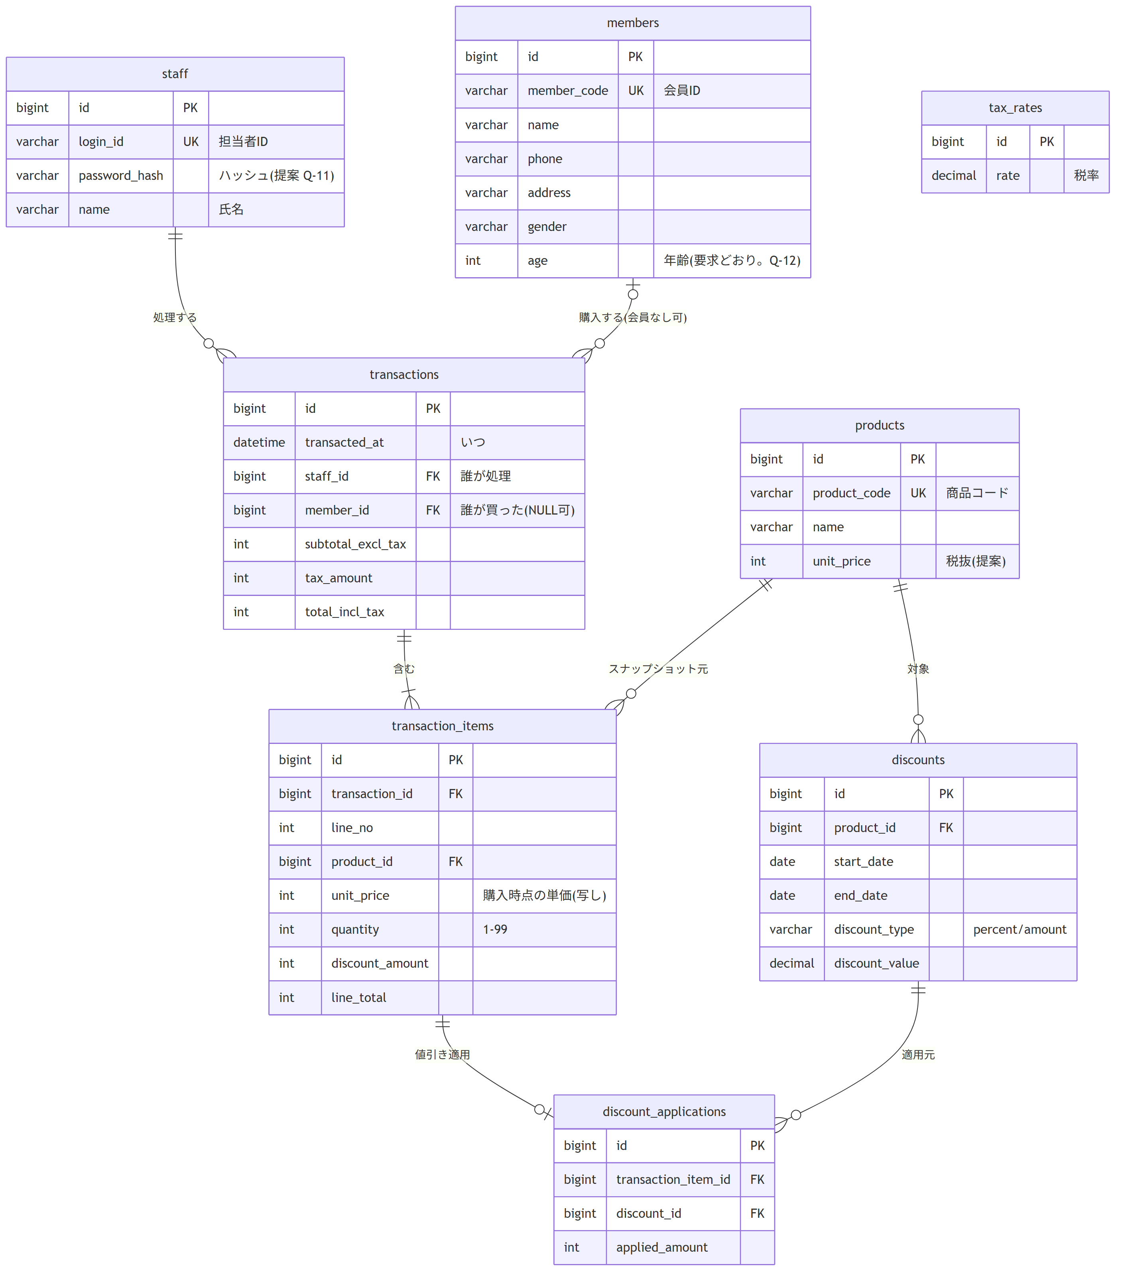
tax_rates は取引と外部キーで結ばず、取引には算出済みの税額・合計の値を保存する。税率変更後の過去取引の扱い（適用税率を記録するか）は Q-13。

6.2 共通規約
# | 規約 | 根拠
DB-1 | テーブル・列は英語の snake_case、テーブル名は複数形 | —
DB-2 | 全テーブルに代理キー id BIGINT UNSIGNED AUTO_INCREMENT。業務キー（商品コード・会員ID・担当者ID）は別列に UNIQUE | 商品コード等はバーコードの値であり主キーに向かない
DB-3 | 金額は円の整数 INT。率は DECIMAL(5,2)、値引き値は DECIMAL(10,2) | D-04〜D-07
DB-4 | 日時は DATETIME(6) に UTC で保存し、表示時に JST へ変換。業務日付は DATE | —
DB-5 | 文字コード utf8mb4。コード類は utf8mb4_bin | —
DB-6 | 取引明細に購入時点の単価を写し取り、以後のマスタ変更に影響されない | DR-1, FR-08-5
DB-7 | 外部キーは ON DELETE RESTRICT。マスタの削除方法（論理／物理）は Q-15 | —
DB-8 | 全テーブルに created_at。マスタには updated_at | —

6.3 テーブル定義
created_at / updated_at は表から省く。
#### staff（担当者）— D-01
列 | 型 | 制約 | 説明 | 対応
id | BIGINT UNSIGNED | PK |  | —
login_id | VARCHAR(32) | NN, UNIQUE | 担当者ID | FR-01-1
password_hash | VARCHAR(60) | NN | ★ ハッシュ化して保持（bcrypt）。平文保持は認証設計として採らない。要求に明文はない（Q-11） | FR-01-3
name | VARCHAR(50) | NN | 氏名（担当者名表示） | SC-02-01, I-4

#### products（商品）— D-02
列 | 型 | 制約 | 説明 | 対応
id | BIGINT UNSIGNED | PK |  | —
product_code | VARCHAR(13) | NN, UNIQUE | 商品コード。桁数は ★ 提案（Q-21） | FR-03-4
name | VARCHAR(100) | NN | 名称
unit_price | INT | NN | 単価。★ 税抜で保持（税率変更に耐えるため。要求に明文なし） | FR-07

#### members（会員）— D-03
列 | 型 | 制約 | 説明 | 対応
id | BIGINT UNSIGNED | PK |  | —
member_code | VARCHAR(32) | NN, UNIQUE | 会員ID | FR-02
name | VARCHAR(50) | NN | 氏名 | FR-02-4
phone | VARCHAR(20) | NULL | 電話番号 | D-03
address | VARCHAR(200) | NULL | 住所 | D-03
gender | VARCHAR(10) | NULL | 性別 | D-03
age | INT | NULL | 年齢（要求の記載どおり。生年月日での保持は Q-12） | D-03

#### transactions（取引）— D-04
列 | 型 | 制約 | 説明 | 対応
id | BIGINT UNSIGNED | PK | 取引ID | —
transacted_at | DATETIME(6) | NN | いつ | FR-08-2
staff_id | BIGINT UNSIGNED | NN, FK → staff | 誰がレジ処理したか | FR-01-5
member_id | BIGINT UNSIGNED | NULL, FK → members | 誰が買ったか。会員なしは NULL | FR-02-5, DR-2
subtotal_excl_tax | INT | NN | 税抜合計 | FR-07-1
tax_amount | INT | NN | 消費税額 | FR-07-1
total_incl_tax | INT | NN | 税込合計 | FR-07-1

#### transaction_items（取引明細）— D-05
列 | 型 | 制約 | 説明 | 対応
id | BIGINT UNSIGNED | PK |  | —
transaction_id | BIGINT UNSIGNED | NN, FK → transactions
line_no | INT | NN, UNIQUE(transaction_id, line_no) | 表示順。items の配列順に Backend が採番 | —
product_id | BIGINT UNSIGNED | NN, FK → products | 何を | FR-08-2
unit_price | INT | NN | 購入時点の単価（写し） | FR-08-5, DR-1
quantity | INT | NN, CHECK 1〜99 | いくつ | FR-05-6, FR-05-7
discount_amount | INT | NN, 既定 0 | 値引き額 | FR-06-5
line_total | INT | NN | 小計 = unit_price × quantity − discount_amount | FR-04-7

商品名称の写し取りは Q-14。
#### tax_rates（消費税率）— D-06
列 | 型 | 制約 | 説明 | 対応
id | BIGINT UNSIGNED | PK |  | —
rate | DECIMAL(5,2) | NN | 税率（%）。有効な行は 1 件とする。将来の改定を事前登録する仕組み（適用開始日）は Q-13 | FR-07-2, FR-09-1

#### discounts（値引き）— D-07
列 | 型 | 制約 | 説明 | 対応
id | BIGINT UNSIGNED | PK |  | —
product_id | BIGINT UNSIGNED | NN, FK → products | 対象商品 | FR-06-1
start_date | DATE | NN | 適用開始日 | FR-06-4
end_date | DATE | NN, CHECK ≥ start_date | 適用終了日 | FR-06-4
discount_type | VARCHAR(10) | NN | percent / amount | FR-06-2, 3
discount_value | DECIMAL(10,2) | NN | 割合なら %、金額なら円 | FR-06-2, 3

#### discount_applications（値引き適用記録）— D-08
列 | 型 | 制約 | 説明 | 対応
id | BIGINT UNSIGNED | PK |  | —
transaction_item_id | BIGINT UNSIGNED | NN, FK → transaction_items | 対象明細 | D-08
discount_id | BIGINT UNSIGNED | NN, FK → discounts | 適用した値引き | D-08
applied_amount | INT | NN | 値引き額 | D-08

6.4 設定データの変更手段
税率・値引きの変更手段は要求に明文がなく、要件定義書 FR-09 は手段を定めていない（Q-9, Q-10）。本書では管理画面・管理 API を設けず、初期データと変更は SQL（マイグレーション／シード）で投入することを最小の実装とする。管理画面が必要と判断された場合は別途設計する。

7. API 設計

7.1 方針
# | 方針
API-P1 | ブラウザ → Next.js Route Handler /api/...（BFF）→ FastAPI /api/v1/...。ブラウザから FastAPI へ直接アクセスさせない
API-P2 | REST + JSON。金額は円の整数、率は小数、日時は ISO 8601（UTC）
API-P3 | BFF が Cookie の JWT を Authorization: Bearer に付け替える。FastAPI は /auth/login と /health 以外で JWT を検証する
API-P4 | 型・形式は Zod（BFF）と Pydantic（FastAPI）で検証し 400。業務上の範囲（数量 1〜99 等）はサービス層で判定し 422

7.2 API 一覧
# | メソッド | パス（/api/v1 以下） | 概要 | 認証 | 要件
API-01 | POST | /auth/login | 担当者ID・パスワードで認証し JWT を発行 | なし | FR-01-1〜4
API-02 | GET | /auth/me | ログイン中の担当者情報（担当者名表示） | 要 | FR-01-5, SC-02-01
API-03 | GET | /products/{code} | 商品コードで商品を検索 | 要 | FR-03-4, FR-03-5
API-04 | GET | /members/{code} | 会員IDで会員を検索 | 要 | FR-02-4, FR-02-6
API-05 | POST | /pricing/quote | 購入リスト＋会員IDから値引き・税・合計を算出 | 要 | FR-05-8, FR-06, FR-07
API-06 | POST | /transactions | 取引を確定・保存（Frontend の計算値と照合） | 要 | FR-08, 課題指定（照合）
API-07 ★ | GET | /health | 稼働確認（DB 疎通）。App Service のヘルスチェック用 | なし | N-03

7.3 共通型定義（TypeScript）
```tstype Money = number; // 円の整数type Rate = number; // 百分率type DateTimeUTC = string; // ISO 8601type DiscountType = "percent" | "amount";
interface ApiError { error: { code: string; message: string; details: Record<string, unknown> } }
interface StaffInfo { id: number; login_id: string; name: string }interface ProductInfo { id: number; product_code: string; name: string; unit_price: Money }interface MemberInfo { id: number; member_code: string; name: string } // 氏名のみ（表示に必要な範囲）
interface QuoteItemRequest { product_code: string; quantity: number }interface AppliedDiscount { discount_id: number; type: DiscountType; value: number; amount: Money }interface QuoteLine {product_code: string; product_name: string; unit_price: Money; quantity: number;discount: AppliedDiscount | null; line_total: Money;}interface QuoteResult {tax_rate: Rate; lines: QuoteLine[];subtotal_excl_tax: Money; tax_amount: Money; total_incl_tax: Money;}```

7.4 API 詳細
#### API-01 POST /auth/login
入力 | 型 | 必須 | 制約
login_id | string | ○ | 1〜32 文字 ★
password | string | ○ | 1〜64 文字 ★（最小長は Q-11）

出力 200: { access_token, token_type: "Bearer", expires_in, staff: StaffInfo }。BFF は access_token を HttpOnly Cookie に格納し、ブラウザには { staff } のみ返す。エラー: 401 AUTH_INVALID_CREDENTIALS（ID 不存在とパスワード不一致を区別しない。FR-01-4）。
``tsinterface LoginRequest { login_id: string; password: string }interface LoginResponse { access_token: string; token_type: "Bearer"; expires_in: number; staff: StaffInfo }``
#### API-02 GET /auth/me
出力 200: StaffInfo。401 AUTH_REQUIRED。
#### API-03 GET /products/{code}
入力（path） | 制約
code | 数字。桁数の上限は PRODUCT_CODE_MAX ★（Q-21）

出力 200: ProductInfo。404 PRODUCT_NOT_FOUND（FR-03-5）。
#### API-04 GET /members/{code}
入力（path） | 制約
code | 半角英数字 1〜MEMBER_CODE_MAX 文字 ★

出力 200: MemberInfo（氏名のみ）。404 MEMBER_NOT_FOUND（FR-02-6）。
#### API-05 POST /pricing/quote
入力 | 型 | 必須 | 制約
member_code | string \ | null | —
items | QuoteItemRequest[] | ○ | 0〜CART_MAX_LINES 行 ★。product_code は重複不可
items[].quantity | integer | ○ | QTY_MIN〜QTY_MAX（1〜99。FR-05-6, 7）

出力 200: QuoteResult。
計算規則（Backend の正本。Frontend は結果を表示するだけで、値引きの判定は行わない）:
- line_gross = unit_price × quantity
- 会員ありで期間内の値引きがあれば discount.amount を算出（percent: line_gross × value / 100、amount: value × quantity）。端数処理・複数該当時の選択は Q-7, Q-8（★ 実装時は「1 円未満切り捨て」「値引き額が最大の 1 件」を仮置き）
- line_total = line_gross − discount.amount
- subtotal_excl_tax = Σ line_total、tax_amount = subtotal × rate / 100（端数処理は Q-6。★ 仮置き: 切り捨て）、total_incl_tax = subtotal + tax
エラー: 404 PRODUCT_NOT_FOUND / MEMBER_NOT_FOUND、422 QUANTITY_OUT_OF_RANGE / TAX_RATE_NOT_CONFIGURED。
``tsinterface QuoteRequest { member_code: string | null; items: QuoteItemRequest[] }``
#### API-06 POST /transactions
購入ボタンで呼ぶ（FR-08-1）。Frontend が表示していた金額を送り、Backend がマスタから再計算して照合する（課題指定「Backend でも計算し Frontend の値と照合」）。
入力 | 型 | 必須 | 制約
member_code | string \ | null | —
items[] | CommitItem | ○ | 0〜CART_MAX_LINES 行。0 行の扱いは Q-4（★ 仮置き: 422 CART_EMPTY）
items[].quantity / unit_price / discount_amount / line_total | — | ○ | Frontend が表示していた値
tax_rate / subtotal_excl_tax / tax_amount / total_incl_tax | — | ○ | 同上

処理順:
- Pydantic で型・形式を検証（400）。数量などの業務範囲はサービス層で判定（422）
- API-05 と同じ規則で全額を再計算し、明細ごとの金額と合計を Frontend の値と比較。1 円でも差があれば 409 PRICE_MISMATCH とし、details に Backend の QuoteResult を返す
- 1 トランザクションで transactions → transaction_items → discount_applications を INSERT（写し列は Backend の再計算値。line_no は配列順）
- 201 を返す。Frontend はポップアップに税込・税抜合計を表示する（FR-08-3, FR-07-1）
``tsinterface CommitItem { product_code: string; quantity: number; unit_price: Money; discount_amount: Money; line_total: Money }interface CommitRequest {member_code: string | null; items: CommitItem[];tax_rate: Rate; subtotal_excl_tax: Money; tax_amount: Money; total_incl_tax: Money;}interface CommitResponse {transaction_id: number; transacted_at: DateTimeUTC;subtotal_excl_tax: Money; tax_amount: Money; total_incl_tax: Money;}// 409 PRICE_MISMATCH の details: { server: QuoteResult }``
#### API-07 GET /health ★
出力 200 { status: "ok", db: "ok" }。DB 疎通に失敗すれば 503。

7.5 BFF の責務
# | 責務
BFF-1 | /api/* を受け、同じパスで FastAPI /api/v1/* へ中継する。ブラウザは FastAPI の URL を知らない
BFF-2 | ログイン成功時に access_token を HttpOnly; Secure; SameSite=Strict; Path=/ の Cookie に格納。以降は Cookie → Authorization: Bearer に付け替える
BFF-3 | Zod で本文の型・形式を検証し、不正なら 400 を返して FastAPI へ送らない
BFF-4 | FastAPI の 5xx は本文を INTERNAL_ERROR / SERVICE_UNAVAILABLE に正規化し、内部情報を隠す

8. シーケンス図
図 | 内容 | 要件
![ログイン](sdr_fig08_1_ログイン.png) | 8.1 ログイン。JWT を BFF が HttpOnly Cookie に格納。失敗時は同一文言で 401 | FR-01, SEC-01〜03
![スキャン追加](sdr_fig08_2_スキャン追加.png) | 8.2 スキャン → API-03 で検索 → 数量加算／新規行 → API-05 で再計算。未登録なら「マスタ未登録」 | FR-03, FR-04
![会員値引き](sdr_fig08_3_会員値引き.png) | 8.3 会員読み込み → API-04 → 登録済みの行を含めて API-05 を呼び直し、値引きを適用 | FR-02, FR-06-7
![購入確定](sdr_fig08_4_購入確定.png) | 8.4 購入ボタン → API-06 が再計算・照合 → 一致なら 1 トランザクションで保存 → ポップアップ → 閉じてクリア | FR-08, SEC-05

9. クラス設計
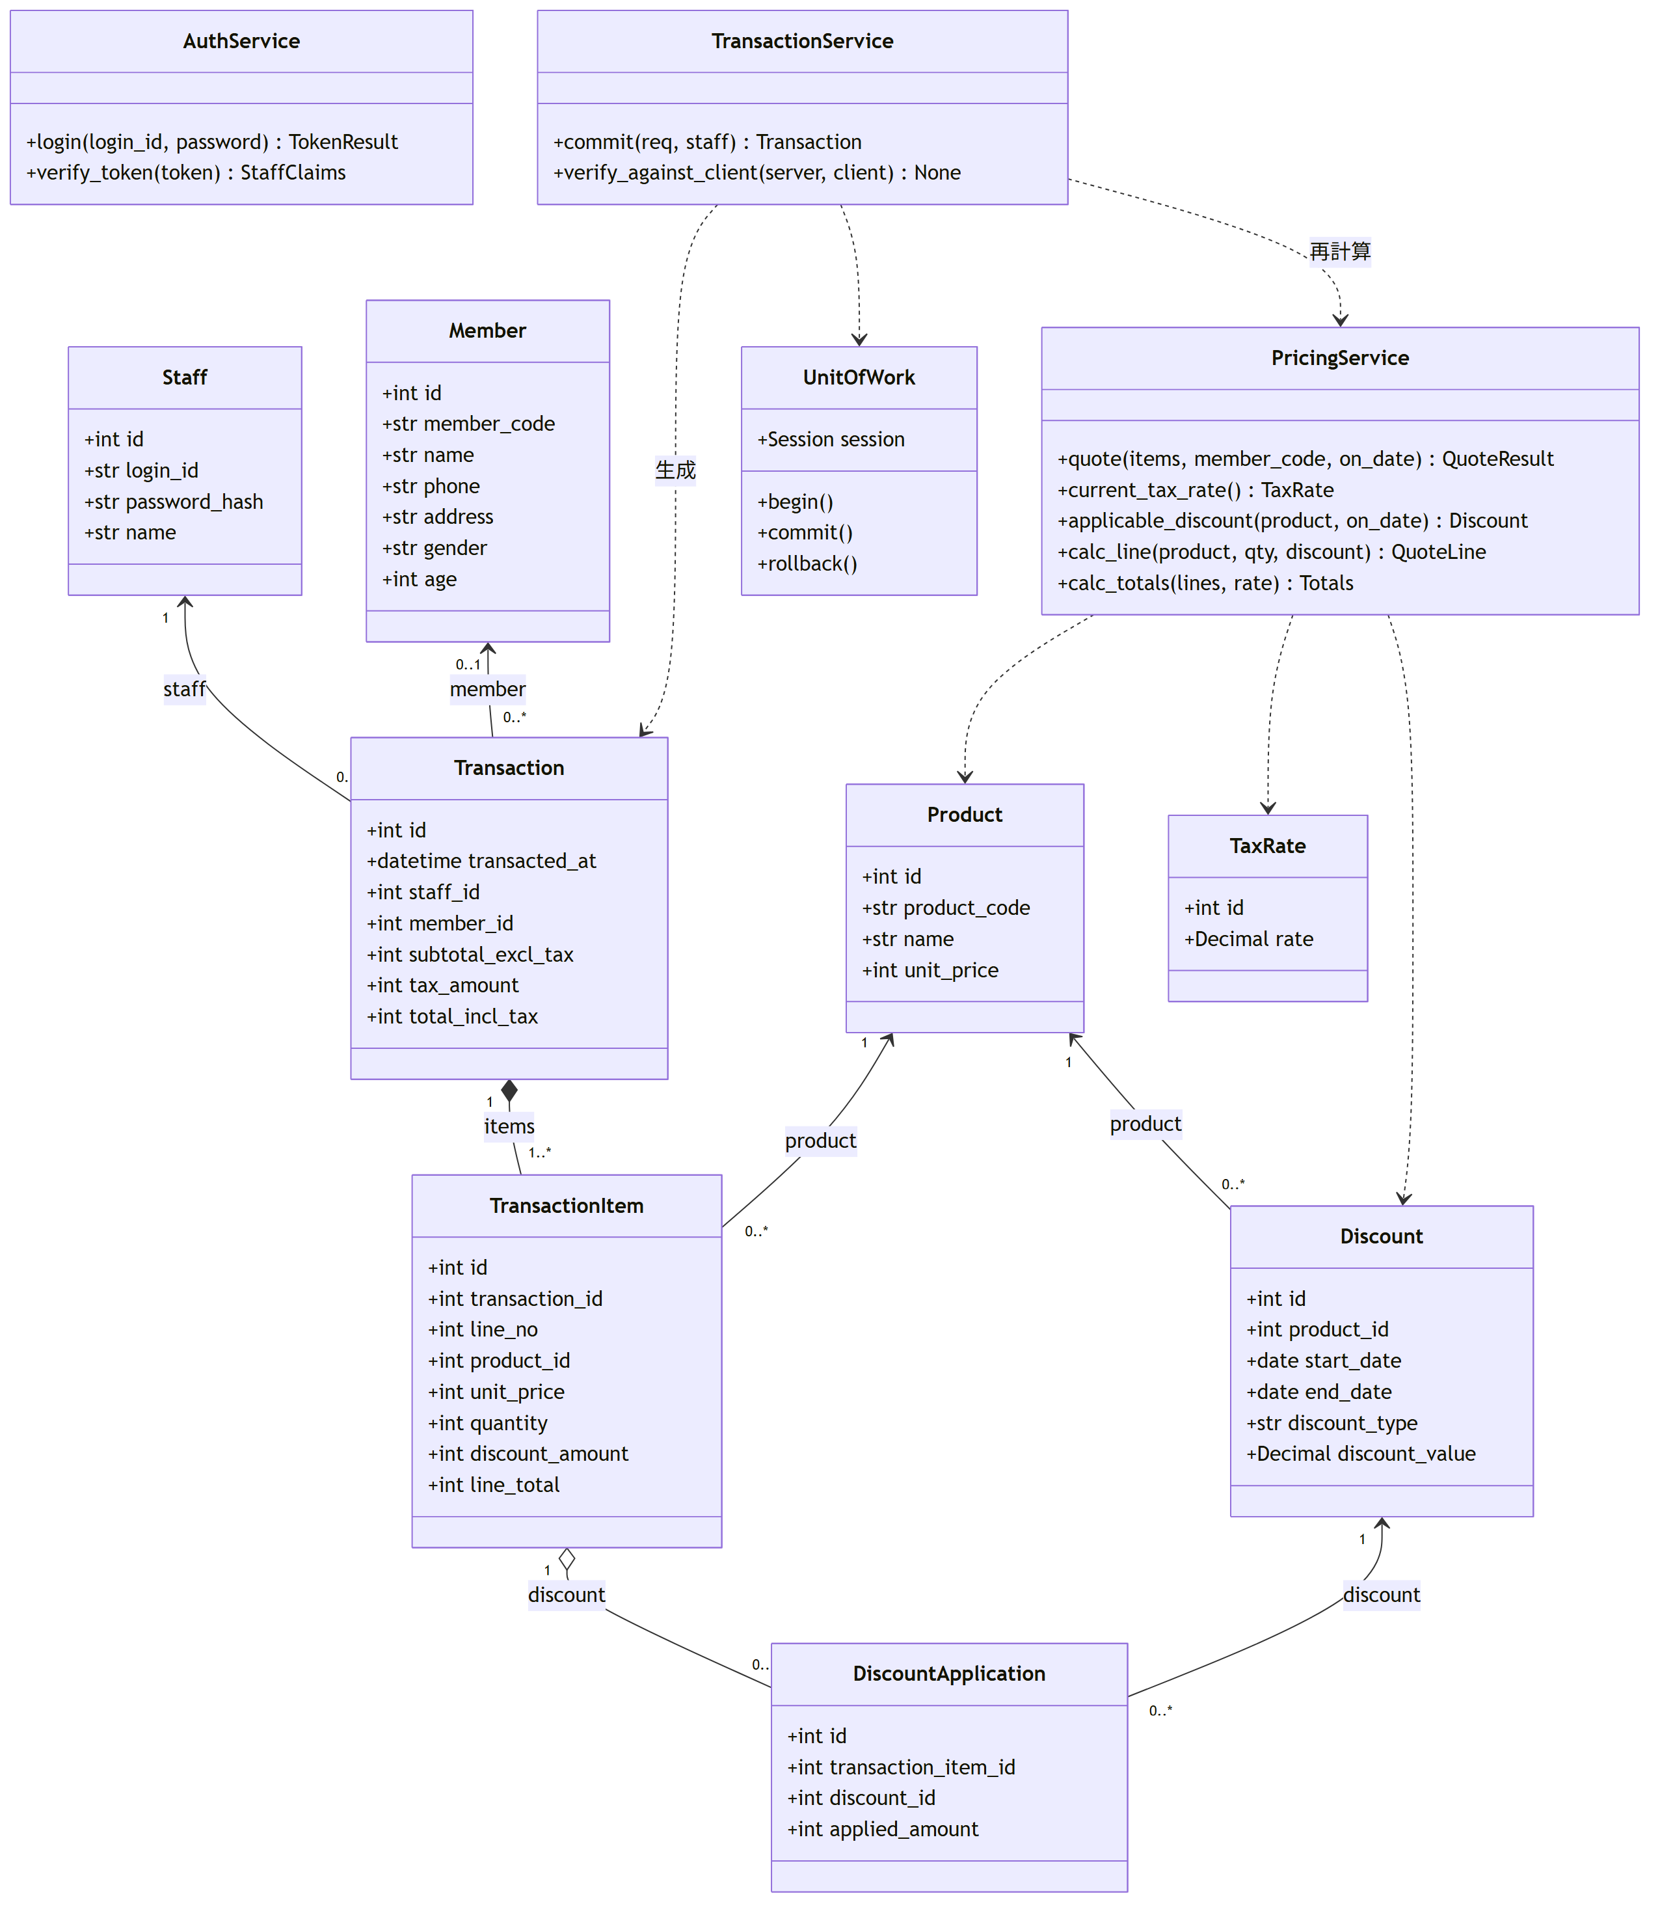
レイヤ | 要素 | 責務
Router（FastAPI） | routers/auth.py, products.py, members.py, pricing.py, transactions.py | HTTP の受付、Pydantic 検証、JWT 検証の依存関係
Service | AuthService | 認証、JWT の発行・検証
Service | PricingService | 金額計算の正本。 有効税率・値引きの決定、明細と合計の算出。API-05 と API-06 の両方が使う
Service | TransactionService | 再計算との照合、1 トランザクションでの保存
Repository / UnitOfWork | UnitOfWork | SQLAlchemy Session とトランザクション境界。接続プール（N-04）
Model | Staff, Product, Member, Transaction, TransactionItem, TaxRate, Discount, DiscountApplication | 6 章のテーブルと 1 対 1
Schema（Pydantic） | LoginRequest, QuoteRequest, CommitRequest, … | 7.3 の TypeScript 型と 1 対 1

Frontend は features/cart/store.ts（5.2 の状態）、features/scanner/（バーコード復号）、lib/apiClient.ts、lib/schemas.ts（Zod）、app/api/**/route.ts（BFF）で構成する。

10. 設定・制約値
課題の指定「入力値や商品数の下限・上限の定義」に対応する。要求一覧に明文があるのは数量（1〜99）のみで、それ以外は ★ 本書の提案値であり、要件定義書 9.3 の確認事項に対応する。定数は shared/limits.json を正本とし、Frontend・Backend の双方が読み込む。
定数 | 値 | 適用 | 根拠
QTY_MIN / QTY_MAX | 1 / 99 | 明細の数量 | FR-05-6, FR-05-7（要求）
CART_MAX_LINES ★ | 100 | 1 取引の明細行数 | 提案。要求に上限なし
PRODUCT_CODE_MAX ★ | 13 桁の数字 | 商品コード | Q-21（JAN を想定）
MEMBER_CODE_MAX ★ | 32 文字の英数字 | 会員ID | Q-21
LOGIN_ID_MAX / PASSWORD_MIN / PASSWORD_MAX ★ | 32 / 8 / 64 | 認証 | Q-11
PRICE_MAX ★ | 9,999,999 円 | 単価、値引き額 | INT の範囲内の実用上限
TAX_ROUNDING / DISCOUNT_ROUNDING ★ | floor（1 円未満切り捨て） | 金額計算 | Q-6, Q-7 の仮置き
DISCOUNT_SELECTION ★ | max_amount | 複数該当時の値引き | Q-8 の仮置き
JWT_TTL_HOURS ★ | 8 | トークン有効期間 | SEC-02
SCAN_DEBOUNCE_MS ★ | 1,500 | 同一バーコードの連続検出を無視 | カメラが同じコードを毎フレーム読むため
BODY_MAX_BYTES ★ | 1,048,576 | 要求本文の上限 | SEC-07

環境変数: APP_ENV、API_UPSTREAM_URL（BFF → FastAPI）、JWT_SECRET（秘密）、DATABASE_URL（秘密）、CORS_ALLOW_ORIGINS。秘密はアプリケーション設定に置く。

11. エラー処理

11.1 方針
# | 方針
ERR-1 | 入力は BFF（Zod）と FastAPI（Pydantic）の 2 段で検証する。FastAPI は BFF を信頼しない
ERR-2 | 全エラーは { error: { code, message, details } } で返す
ERR-3 | Frontend は code で動作を決め、表示文言は下表から引く。要求一覧に文言があるもの（FR-03-5）はそのまま用いる
ERR-4 | 5xx はスタックトレース・SQL を返さない
ERR-5 | エラー時に購入リストの内容を失わない

11.2 エラーコード
コード | HTTP | 発生 API | 条件 | 画面の文言 | 動作 | 要件
AUTH_INVALID_CREDENTIALS | 401 | API-01 | ID 不存在またはパスワード不一致 | 担当者IDまたはパスワードが違います | SC-01 に留まる | FR-01-4
AUTH_REQUIRED | 401 | 全 API | JWT なし・無効・期限切れ | 再度ログインしてください | SC-01 へ | SEC-02
VALIDATION_ERROR | 400 | 全 API | 型・形式の不正 | 入力内容に誤りがあります | 操作を中止 | API-P4
PRODUCT_NOT_FOUND | 404 | API-03, 05, 06 | 商品が未登録 | 商品がマスタ未登録です | リストは変えない | FR-03-5
MEMBER_NOT_FOUND | 404 | API-04, 05, 06 | 会員が未登録 | 該当する会員が見つかりません | 会員IDは未設定のまま。その後は Q-3 | FR-02-6
QUANTITY_OUT_OF_RANGE | 422 | API-05, 06 | 数量が 1〜99 外 | 数量は 1〜99 で指定してください | 直前の数量を維持（99 超の扱いは Q-2） | FR-05-6, 7
CART_EMPTY ★ | 422 | API-06 | 明細 0 行 | 商品が登録されていません | 保存しない（Q-4） | FR-08-1
TAX_RATE_NOT_CONFIGURED ★ | 422 | API-05, 06 | 税率が未設定 | 消費税率が設定されていません | 会計不可 | FR-07-2
PRICE_MISMATCH | 409 | API-06 | Frontend の金額と Backend 再計算が不一致 | 金額が更新されました。内容を確認して再度購入してください | details.server で表示を差し替え。保存しない | 課題指定（照合）
INTERNAL_ERROR | 500 | 全 API | 想定外の例外 | 処理に失敗しました。もう一度お試しください | 操作を中止 | ERR-4
SERVICE_UNAVAILABLE | 503 | 全 API | DB 接続不可 | サービスに接続できません | 表示を継続 | N-02

Frontend のみ: CAMERA_UNAVAILABLE（カメラが使えない。手入力へ誘導。FR-03-3）。

11.3 例外の変換（FastAPI）
例外 | 変換先
RequestValidationError（Pydantic） | 400 VALIDATION_ERROR
AppError（サービス層の業務範囲違反） | 422 と業務コード
sqlalchemy.exc.OperationalError | 503 SERVICE_UNAVAILABLE
その他 | 500 INTERNAL_ERROR（ログのみ詳細）

API-06 は BEGIN 以降の例外をすべてロールバックし、部分的な取引を残さない（N-02）。

12. セキュリティ設計
課題で指定された項目に対応する。指定にない対策（ログイン試行制限、共有秘密ヘッダ、監査ログ、権限区分等）は本書に含めない。
# | 指定項目 | 設計
SEC-01 | ログイン — 認証 | 担当者ID・パスワードを FastAPI が照合。パスワードは bcrypt でハッシュ化して保持（★ Q-11）。失敗理由は区別しない（FR-01-4）
SEC-02 | ログイン — JWT トークン | FastAPI が HS256 で署名した JWT を発行（sub, login_id, exp＝8 時間 ★）。署名鍵はアプリケーション設定。BFF が HttpOnly; Secure; SameSite=Strict; Path=/ の Cookie に格納し、ブラウザの JavaScript から読めない。localStorage は使わない
SEC-03 | ログイン — 認可 | 利用者はレジ担当者のみ（要求一覧に他の利用者はいない）。/auth/login と /health 以外の全 API で JWT を検証し、無効なら 401。権限区分（管理者等）は要求にないため設けない（Q-10）
SEC-04 | POS — BFF（リバースプロキシ） | ブラウザは Next.js Route Handler とのみ通信し、FastAPI の URL は露出しない。BFF が Cookie ⇄ Bearer を変換し、Zod で入力を検証してから中継する（7.5）
SEC-04 | POS — CORS | FastAPI の CORSMiddleware は allow_origins を Next.js のオリジンのみとし * を使わない。allow_methods は GET / POST、allow_headers は Authorization, Content-Type に限定。ブラウザが FastAPI を直接呼んでも他オリジンからは拒否される
SEC-05 | POS — Backend でも計算し Frontend の値と照合 | 値引きの判定・税率の決定・合計の算出は PricingService が行う（API-05）。確定時（API-06）は Frontend の表示値を受け取り、マスタから独立に再計算して 1 円単位で照合。不一致は 409 で保存しない。保存する値は Backend の再計算値
SEC-06 | POS — Swagger Docs 非表示 | 本番は FastAPI(docs_url=None, redoc_url=None, openapi_url=None)。APP_ENV=development のときのみ有効
SEC-07 | SQL インジェクション — 型定義（Frontend / TypeScript） | 7.3 の型に対応する Zod スキーマで本文を検証（BFF-3）。商品コードは数字のみ、会員IDは英数字のみ、数量は整数、のように型・文字種・長さを制限する。本文サイズは BODY_MAX_BYTES 以下
SEC-07 | SQL インジェクション — ORM | SQLAlchemy 2.x の ORM / Core を用い、値は常にバインド変数で渡す。文字列連結で SQL を組み立てない。Pydantic でも同じ検証を行い、BFF を経由しない要求にも効かせる。DB のエラー文言はクライアントへ返さない
SEC-08 | ライブラリ・OSS の脆弱性 — Ver 調査 | 12.1 のとおり

12.1 依存ライブラリのバージョンと既知脆弱性（確認日 2026-09-07）
npm / PyPI レジストリで最新安定版を確認し、採用バージョンについて OSV.dev（公開の脆弱性データベース）に照会した。
区分 | ライブラリ | 採用 | 最新安定版 | 既知の脆弱性（OSV）
Frontend | Next.js | 16.3.x | 16.3.4 | 0 件
Frontend | React / React DOM | 19.2.x | 19.2.8 | 0 件
Frontend | TypeScript | 5.9.x | 7.0.2 | —（7.0 は新実装のコンパイラ。Next.js との互換確認後に移行）
Frontend | Zod | 4.5.x | 4.5.4 | 0 件
Frontend | @zxing/library（バーコード復号） | 0.23.x | 0.23.0 | 0 件
Backend | FastAPI | 0.141.x | 0.141.1 | 0 件
Backend | Uvicorn | 0.52.x | 0.52.4 | 0 件
Backend | SQLAlchemy | 2.0.x | 2.0.52 | 0 件
Backend | Pydantic | 2.13.x | 2.13.5 | 0 件
Backend | PyMySQL | 1.2.x | 1.2.0 | 0 件
Backend | PyJWT | 2.13.x | 2.13.0 | 0 件
Backend | bcrypt | 5.0.x | 5.0.0 | 0 件
Backend | Alembic | 1.19.x | 1.19.2 | 0 件

運用: package-lock.json と requirements.txt（== 固定）で再現性を確保し、CI で npm audit / pip-audit を実行する。

13. 要件・指定項目との対応表

13.1 要件定義書 → 本書
要件 | 設計
FR-01 | UC-01、API-01/02、SC-01、AuthService、SEC-01〜03、8.1
FR-02 | UC-02、API-04/05、MemberPanel、8.3
FR-03 | UC-03/04、API-03、ProductEntryPanel、CameraPreview、8.2
FR-04 | 5.2 状態管理、API-05
FR-05 | UC-05、CartTable、SelectedItemPanel、QTY_MIN/MAX
FR-06 | UC-07、API-05 計算規則、PricingService、discounts / discount_applications
FR-07 | API-05、tax_rates、ResultPopup
FR-08 | UC-06、API-06、transactions / transaction_items、8.4
FR-09 | 6.4（変更手段は SQL。管理画面は設けない）
SC-01, SC-02 | 5 章
D-01〜D-08, DR-1〜4 | 6 章
N-01〜N-05 | 2 章、API-P1、UnitOfWork、CameraPreview
P-1〜P-5 | 2 章
I-1〜I-5 | そのまま継承
Q-1〜Q-21 | 本書で仮置きしたもの（★）と、実装時に決めるもの（Q-1, Q-3, Q-4 は挙動を確定していない）

13.2 課題の指定項目 → 本書
指定項目 | 章
ユースケース図 | 3
アクティビティ図 | 4
シーケンス図 | 8（4 枚）
クラス図 | 9
ER 図 | 6.1
入力値や商品数の下限・上限 | 10
エラー処理 | 11
API 一覧表（入力項目の型定義、出力項目） | 7.2〜7.4（7 本）
JWT トークン／認証認可 | SEC-01〜03
BFF（リバースプロキシ）／CORS | SEC-04
Backend でも計算し Frontend の値と照合 | SEC-05、API-05/06
Swagger Docs 非表示 | SEC-06
SQL インジェクション対策（TypeScript の型定義／ORM） | SEC-07
フレームワーク・ライブラリ・OSS の脆弱性の Ver 調査 | SEC-08、12.1

14. 提案事項と変更履歴

14.1 本書の提案（★）の一覧
要求一覧に明文がなく、課題の指定項目を満たすために本書が置いたもの。出題者の回答で差し替える。
事項 | 該当 | 確認事項
パスワードのハッシュ化、パスワード長 | staff.password_hash、PASSWORD_MIN/MAX | Q-11
単価を税抜で保持 | products.unit_price | Q-6
商品コード・会員IDの桁数・文字種 | PRODUCT_CODE_MAX、MEMBER_CODE_MAX | Q-21
1 取引の明細行数上限、価格上限 | CART_MAX_LINES、PRICE_MAX | —
端数処理・値引きの選択 | TAX_ROUNDING、DISCOUNT_ROUNDING、DISCOUNT_SELECTION | Q-6〜Q-8
空リストでの確定を 422 とする | CART_EMPTY | Q-4
JWT 有効期間 8 時間 | JWT_TTL_HOURS | —
設定の変更手段を SQL とする | 6.4 | Q-9, Q-10
稼働確認 API | API-07 | —
同一バーコードの連続検出の抑止 | SCAN_DEBOUNCE_MS | —

14.2 変更履歴
版 | 日付 | 内容
v1.0 | 2026-09-09 | 要求忠実版として作成。前版（v1.1）から管理 API・現金決済・会計キャンセル・監査ログ・冪等キー・権限区分・ログアウト・ログイン試行制限・共有秘密ヘッダ・バックアップ等を除き、API を 27 本から 7 本に、テーブルを 10 から 8 に、図を 12 枚から 9 枚に整理。要求外の提案は ★ と 14.1 に集約

付録 A. 図の Mermaid ソース
再生成: npx mmdc -p puppeteer.json -i <name>.mmd -o <name>.png -b white -s 2 -w 1600（ローカル Chrome を使用）。メッセージ内の ; は文の区切りと解釈されるため使わない。

A.1 システム構成図（sdr_fig02）
``mermaidflowchart LRsubgraph STORE["店舗（レジ端末）"]BR["ブラウザ<br/>Next.js 画面 + バーコード復号"]CAM["カメラ"] --> BRendsubgraph AZ["Microsoft Azure"]subgraph PLAN["App Service Plan（Always On）"]WEB["App Service: pos-web<br/>Next.js（画面 + BFF）"]API["App Service: pos-api<br/>FastAPI（業務ロジック・金額計算）"]endDB[("Azure Database for MySQL<br/>Flexible Server")]CFG["アプリケーション設定<br/>JWT 署名鍵・DB 接続文字列"]endBR -- "HTTPS / Cookie(HttpOnly JWT)" --> WEBWEB -- "HTTPS / Authorization: Bearer" --> APIAPI -- "TLS / 接続プール" --> DBCFG -. 設定 .-> WEBCFG -. 設定 .-> APIBR -. "直接アクセスは CORS で拒否" .-x API``

A.2 ユースケース図（sdr_fig03）
``mermaidflowchart LRcashier(["レジ担当者"])subgraph POS["簡易POSアプリ"]direction TBUC01(["UC-01 ログインする"])UC02(["UC-02 会員IDを読み込む<br/>(スキャン / 手入力)"])UC03(["UC-03 商品をスキャンして登録する"])UC04(["UC-04 商品コードを手入力して登録する"])UC05(["UC-05 購入リストを編集する<br/>(選択・削除・数量変更)"])UC06(["UC-06 購入を確定する"])UC07(["UC-07 値引きと消費税を算出する"])endcashier --> UC01cashier --> UC02cashier --> UC03cashier --> UC04cashier --> UC05cashier --> UC06UC02 -. "include" .-> UC07UC03 -. "include" .-> UC07UC04 -. "include" .-> UC07UC05 -. "include" .-> UC07UC06 -. "include" .-> UC07``

A.3 アクティビティ図（sdr_fig04）
``mermaidflowchart TDS(["開始: ログイン済み・SC-02 初期状態"]) --> P{"次の操作"}P -->|"会員証スキャン / ID手入力+読み込み"| C["会員IDを読み込む<br/>API-04"]C --> D{"会員が存在?"}D -->|"いいえ"| E["その旨を伝える<br/>(その後の操作は Q-3)"] --> PD -->|"はい"| F["会員名表示<br/>API-05 で値引きを再計算 (FR-06-7)"] --> PP -->|"商品スキャン / コード手入力+読み込み"| G["商品を検索<br/>API-03"]G --> H{"マスタに存在?"}H -->|"いいえ"| I["「商品がマスタ未登録です」を伝える"] --> PH -->|"はい"| J{"同一商品が<br/>リストにある?"}J -->|"はい"| K["数量を加算<br/>(99 超の扱いは Q-2)"]J -->|"いいえ"| N["新しい行を追加"]K --> O["API-05 で再計算<br/>リスト・合計を更新<br/>追加フィードバック表示"]N --> OO --> PP -->|"行を選択して削除 / 数量変更 (1〜99)"| OP -->|"購入ボタン"| R{"リストが空?"}R -->|"はい"| T["(扱いは Q-4)"] --> PR -->|"いいえ"| Y["API-06 で確定<br/>Backend が再計算・照合し保存"]Y --> Z{"照合一致?"}Z -->|"いいえ (409)"| Z2["サーバ値で表示を更新"] --> PZ -->|"はい (201)"| AA["ポップアップに税込・税抜合計を表示"]AA --> AB["閉じる: 入力欄・購入リストをクリア"]AB --> S``

A.4 ER 図（sdr_fig06）
```mermaiderDiagramstaff ||--o{ transactions : "処理する"members |o--o{ transactions : "購入する(会員なし可)"transactions ||--|{ transaction_items : "含む"products ||--o{ transaction_items : "スナップショット元"products ||--o{ discounts : "対象"transaction_items ||--o| discount_applications : "値引き適用"discounts ||--o{ discount_applications : "適用元"
staff {bigint id PKvarchar login_id UK "担当者ID"varchar password_hash "ハッシュ(提案 Q-11)"varchar name "氏名"}products {bigint id PKvarchar product_code UK "商品コード"varchar nameint unit_price "税抜(提案)"}members {bigint id PKvarchar member_code UK "会員ID"varchar namevarchar phonevarchar addressvarchar genderint age "年齢(要求どおり。Q-12)"}transactions {bigint id PKdatetime transacted_at "いつ"bigint staff_id FK "誰が処理"bigint member_id FK "誰が買った(NULL可)"int subtotal_excl_taxint tax_amountint total_incl_tax}transaction_items {bigint id PKbigint transaction_id FKint line_nobigint product_id FKint unit_price "購入時点の単価(写し)"int quantity "1-99"int discount_amountint line_total}tax_rates {bigint id PKdecimal rate "税率"}discounts {bigint id PKbigint product_id FKdate start_datedate end_datevarchar discount_type "percent/amount"decimal discount_value}discount_applications {bigint id PKbigint transaction_item_id FKbigint discount_id FKint applied_amount}```

A.5 シーケンス図: ログイン（sdr_fig08_1）
``mermaidsequenceDiagramautonumberactor U as レジ担当者participant B as ブラウザ (SC-01)participant F as BFF (Next.js)participant A as FastAPIparticipant DB as MySQLU->>B: 担当者ID・パスワードを入力しログインB->>F: POST /api/auth/login {login_id, password}F->>F: Zod 検証 (型・形式)F->>A: POST /api/v1/auth/loginA->>DB: SELECT staff WHERE login_id=?DB-->>A: staff 行A->>A: パスワードを照合alt 認証成功A->>A: JWT 発行 (sub, login_id, exp)A-->>F: 200 {access_token, staff}F->>F: Set-Cookie pos_session=JWT (HttpOnly, Secure, SameSite=Strict)F-->>B: 200 {staff}B->>B: SC-02 へ遷移し担当者名を表示else 認証失敗A-->>F: 401 AUTH_INVALID_CREDENTIALSF-->>B: 401B->>B: エラーを伝え SC-01 に留まる (FR-01-4)end``

A.6 シーケンス図: スキャン追加（sdr_fig08_2）
``mermaidsequenceDiagramautonumberactor U as レジ担当者participant B as ブラウザ (SC-02)participant F as BFFparticipant A as FastAPIparticipant DB as MySQLU->>B: 商品のバーコードをカメラにかざすB->>B: バーコードを復号 → 商品コードB->>F: GET /api/products/{code}F->>A: GET /api/v1/products/{code} (Bearer)A->>DB: SELECT products WHERE product_code=?alt 存在するDB-->>A: 商品行A-->>F: 200 ProductInfoF-->>B: 200 ProductInfoB->>B: 同一商品があれば数量+1、なければ新規行 (FR-04-4, 04-5)B->>F: POST /api/pricing/quote {member_code, items[]}F->>A: POST /api/v1/pricing/quoteA->>DB: SELECT tax_rates, discounts (期間内)DB-->>A: 行A->>A: 値引き・小計・税・合計を算出A-->>F: 200 QuoteResultF-->>B: 200 QuoteResultB->>B: リスト・合計を更新、「1件追加」を表示 (FR-03-6, FR-05-8)else マスタ未登録DB-->>A: 0 行A-->>F: 404 PRODUCT_NOT_FOUNDF-->>B: 404B->>B: 「商品がマスタ未登録です」を伝える (FR-03-5)endNote over B: 手入力は「読み込み」で API-03 を呼び名称・単価を表示し、<br/>「追加」で同じ判定と API-05 を実行する。スキャン時に追加ボタンを要するかは Q-5``

A.7 シーケンス図: 会員値引き（sdr_fig08_3）
``mermaidsequenceDiagramautonumberactor U as レジ担当者participant B as ブラウザ (SC-02)participant F as BFFparticipant A as FastAPIparticipant DB as MySQLNote over B: 購入リストに商品が登録済み (会員なし)U->>B: 会員証をスキャン (または手入力して読み込み)B->>F: GET /api/members/{code}F->>A: GET /api/v1/members/{code}A->>DB: SELECT members WHERE member_code=?alt 会員が存在するDB-->>A: 会員行A-->>F: 200 MemberInfoF-->>B: 200 MemberInfoB->>B: 会員名を表示 (FR-02-4)B->>F: POST /api/pricing/quote {member_code, items[]}F->>A: POST /api/v1/pricing/quoteA->>DB: SELECT discounts WHERE product_id IN (...) AND 期間内DB-->>A: 該当する値引きA->>A: 会員ありのため対象行に値引きを適用A-->>F: 200 QuoteResultF-->>B: 200 QuoteResultB->>B: 登録済みの行に値引き額を表示し合計を更新 (FR-06-5, FR-06-7)else 会員が存在しないDB-->>A: 0 行A-->>F: 404 MEMBER_NOT_FOUNDF-->>B: 404B->>B: その旨を伝える (FR-02-6)。その後の操作は Q-3end``

A.8 シーケンス図: 購入確定（sdr_fig08_4）
``mermaidsequenceDiagramautonumberactor U as レジ担当者participant B as ブラウザ (SC-02)participant F as BFFparticipant A as FastAPIparticipant DB as MySQLU->>B: 購入ボタンB->>F: POST /api/transactions {member_code, items[], 表示中の合計}F->>F: Zod 検証 (型・形式)F->>A: POST /api/v1/transactions (Bearer)A->>A: Pydantic 検証A->>DB: SELECT products / tax_rates / discounts (マスタから再取得)DB-->>A: 行A->>A: 全額を再計算し Frontend の値と 1 円単位で照合 (SEC-05)alt 不一致A-->>F: 409 PRICE_MISMATCH {details.server: QuoteResult}F-->>B: 409B->>B: サーバ値で表示を更新し、再度の購入操作を促すelse 一致A->>DB: BEGINA->>DB: INSERT transactions (いつ・誰が処理・誰が買った・合計)A->>DB: INSERT transaction_items × n (購入時点の単価を写す)A->>DB: INSERT discount_applications (値引きがある行)A->>DB: COMMITA-->>F: 201 CommitResponse (transaction_id, 税抜・税込合計)F-->>B: 201B->>B: ポップアップに税込・税抜合計を表示 (FR-08-3, FR-07-1)U->>B: 閉じるB->>B: 入力欄・購入リストをクリアし、次の会員ID読み込みから再開 (FR-08-4)end``

A.9 クラス図（sdr_fig09）
```mermaidclassDiagramdirection TBclass Staff {+int id+str login_id+str password_hash+str name}class Product {+int id+str product_code+str name+int unit_price}class Member {+int id+str member_code+str name+str phone+str address+str gender+int age}class Transaction {+int id+datetime transacted_at+int staff_id+int member_id+int subtotal_excl_tax+int tax_amount+int total_incl_tax}class TransactionItem {+int id+int transaction_id+int line_no+int product_id+int unit_price+int quantity+int discount_amount+int line_total}class TaxRate {+int id+Decimal rate}class Discount {+int id+int product_id+date start_date+date end_date+str discount_type+Decimal discount_value}class DiscountApplication {+int id+int transaction_item_id+int discount_id+int applied_amount}Transaction "1" *-- "1..*" TransactionItem : itemsTransactionItem "1" o-- "0..1" DiscountApplication : discountStaff "1" <-- "0..*" Transaction : staffMember "0..1" <-- "0..*" Transaction : memberProduct "1" <-- "0..*" TransactionItem : productProduct "1" <-- "0..*" Discount : productDiscount "1" <-- "0..*" DiscountApplication : discount
class AuthService {+login(login_id, password) TokenResult+verify_token(token) StaffClaims}class PricingService {+quote(items, member_code, on_date) QuoteResult+current_tax_rate() TaxRate+applicable_discount(product, on_date) Discount+calc_line(product, qty, discount) QuoteLine+calc_totals(lines, rate) Totals}class TransactionService {+commit(req, staff) Transaction+verify_against_client(server, client) None}class UnitOfWork {+Session session+begin()+commit()+rollback()}TransactionService ..> PricingService : 再計算TransactionService ..> UnitOfWorkPricingService ..> ProductPricingService ..> TaxRatePricingService ..> DiscountTransactionService ..> Transaction : 生成```

